地质 AI 学习路线与资源手册
Geoscience AI / GeoAI · 从入门到研究级实战
课程 · 文档 · 数据库 · 数据集 · 工具 · 基础模型 · 论文 · 学习计划 · 实战项目
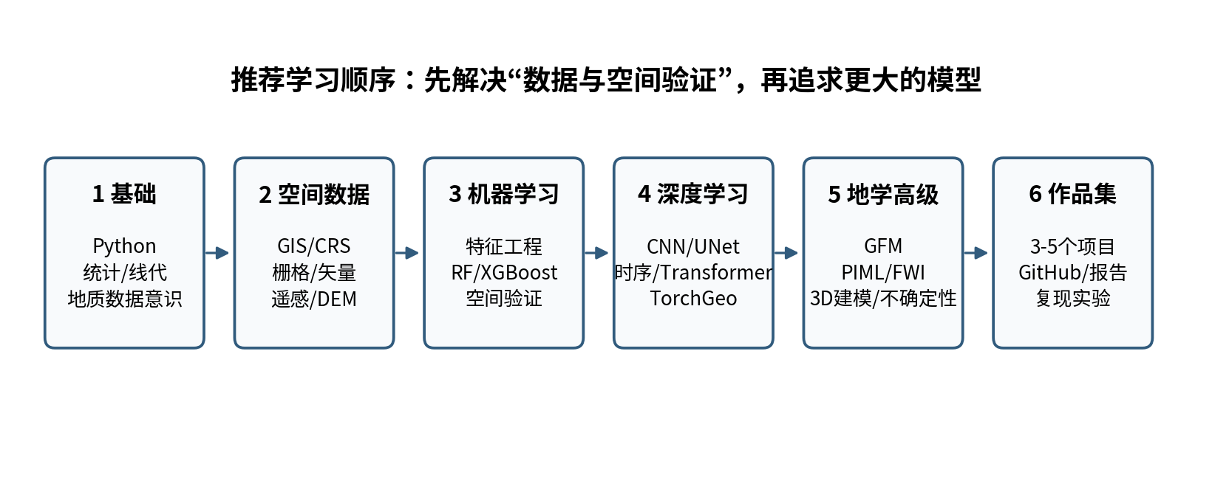。
一条可以执行的学习与项目路线。建议先根据你的目标选方向，再按 24 周路线推进。若已有 Python/机器学习基础，可从第 5-8 周开始；若已有遥感/GIS 基础，可从第 3-4 周和第 9 周并行进入。
- 想做遥感/地质填图/找矿：重点看 GIS/遥感、TorchGeo、EO Foundation Models、矿产远景预测项目。
- 想做测井/油藏/地震解释：重点看 Volve、F3、segyio、welly、PyLops、OpenFWI。
- 想做地质灾害/工程地质：重点看 DEM/LiDAR、空间验证、树模型/分割网络、pyGIMLi。
- 想做科研：在可复现 baseline 之后，再进入 PIML、神经算子、Foundation Model、3D 不确定性。
- 最重要的原则：地质 AI 的难点常常不是“模型够不够大”，而是空间泄漏、标签偏差、尺度不一致、物理不合理和外推失败。
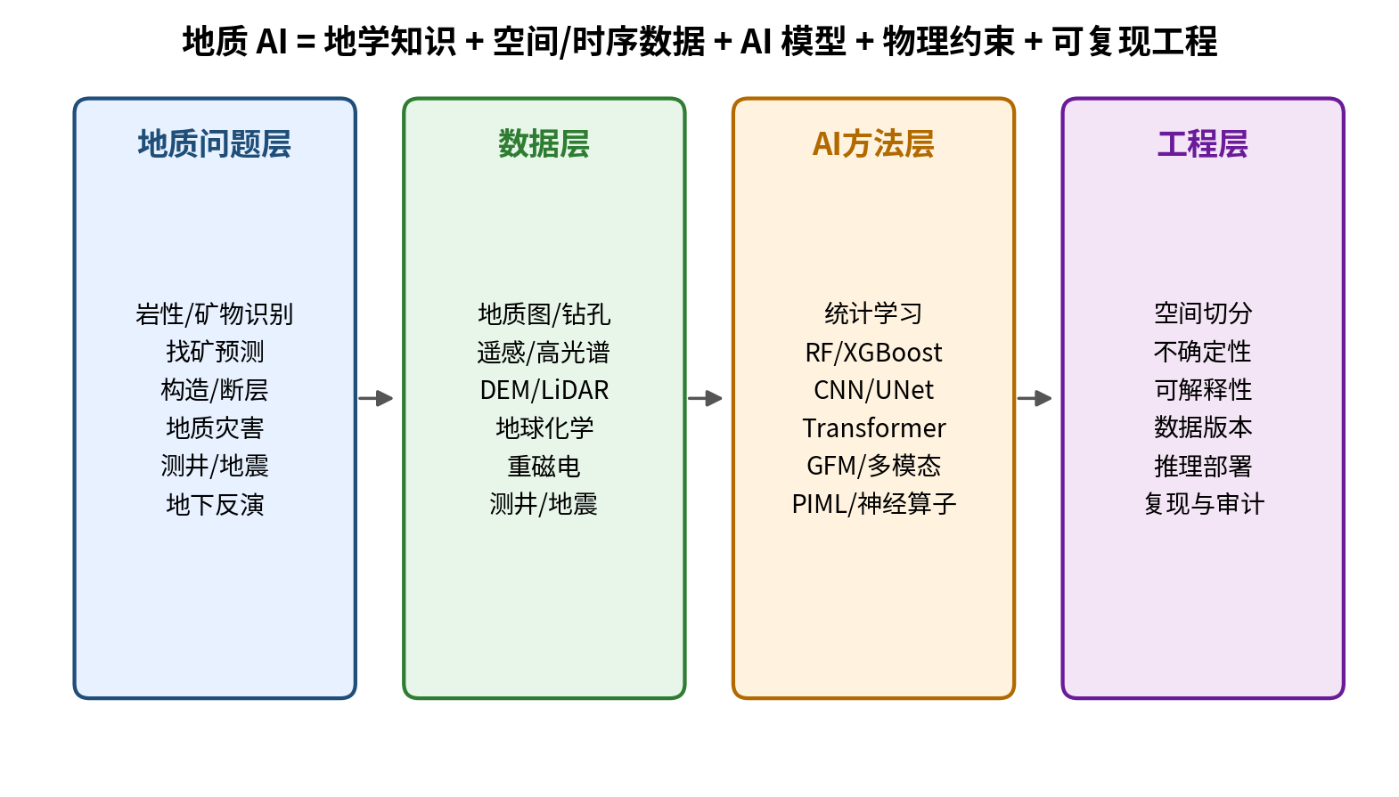
图 2 地质 AI 的四层知识结构

目录（章节）
- 1. 学习路线与能力地图
- 2. 核心课程与文档
- 3. 数据库与数据集
- 4. 工具、模型与工程栈
- 5. 必读论文与阅读顺序
- 6. 24 周系统学习计划
- 7. 12 周加速学习计划
- 8. 实战项目阶梯
- 9. 地质 AI 项目方法论与避坑
- 10. 平台索引与环境配置清单

1. 学习路线与能力地图

1.1 你最终需要形成的 6 类能力
能力 | 达到什么程度
地学问题建模 | 能把“找矿/岩性/断层/滑坡/储层/反演”转成分类、回归、分割、异常检测、反演或生成问题。
空间与时序数据能力 | 理解 CRS、像元/分辨率、尺度、空间自相关、采样偏差、时序合成。
传统 ML 基线能力 | 任何深度学习项目前都能快速建立 RF/XGBoost/SVM/线性模型基线。
深度学习能力 | 会训练和调试 CNN/UNet/Transformer，能处理多光谱、多时相、3D patch。
地学高级模型能力 | 了解 EO Foundation Model、PIML、可微物理、地球物理逆问题、3D 概率建模。
科研与工程能力 | 空间独立验证、不确定性、可解释性、数据/模型版本、复现、地图产品交付。

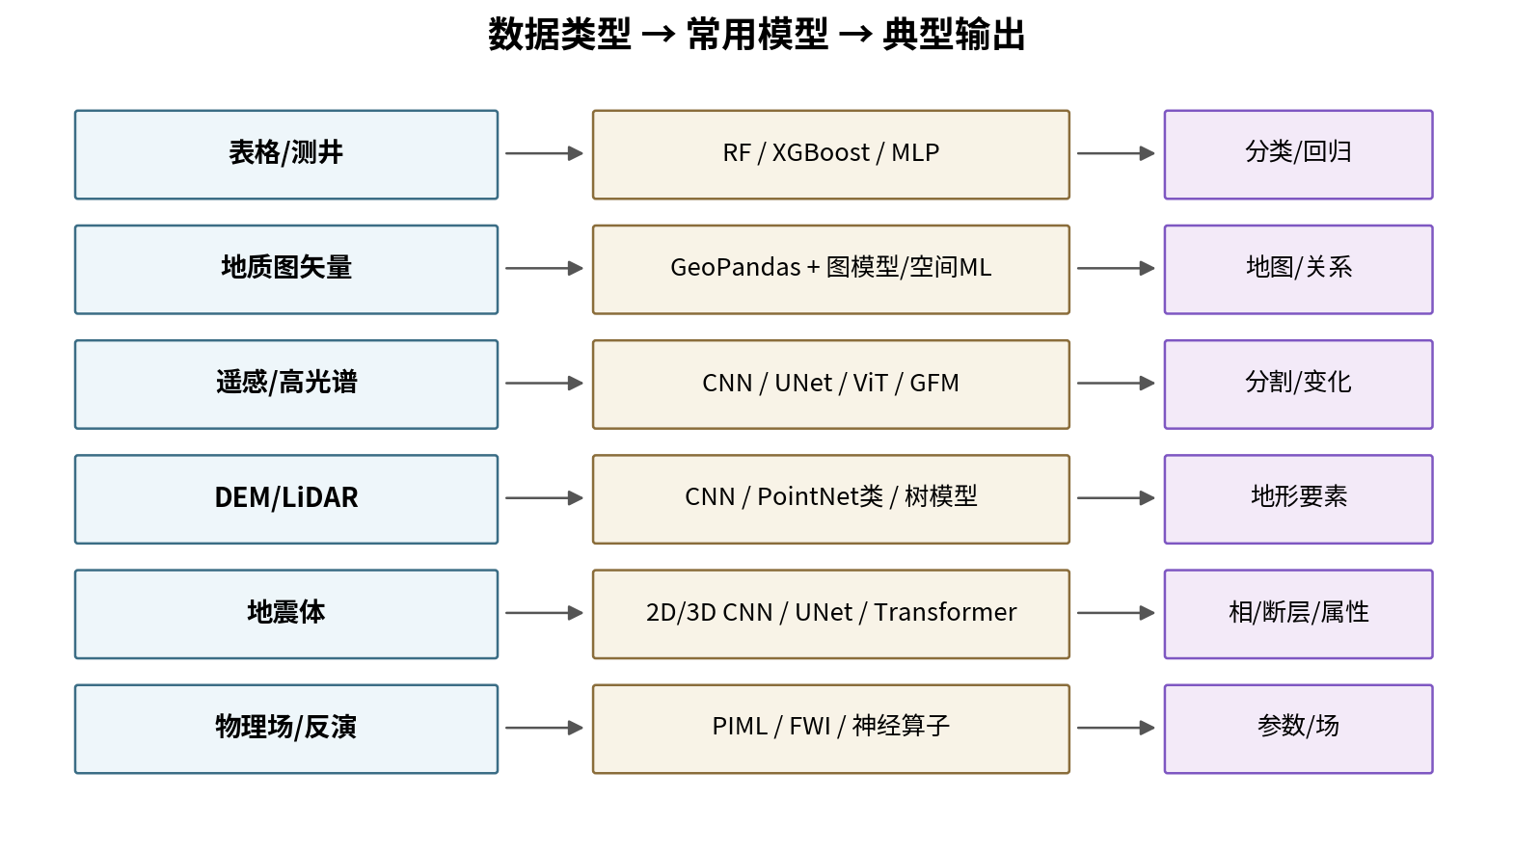
图 3 常见地学数据类型与模型选择

1.2 推荐的技术优先级
1. 第一优先：Python + 数据处理 + GIS/CRS + 传统 ML + 空间验证。
2. 第二优先：遥感/测井/地震中与你方向最相关的一类数据工程。
3. 第三优先：PyTorch + UNet/Transformer + 领域库（TorchGeo / segyio / GemPy 等）。
4. 第四优先：基础模型、PIML、3D/多模态和大规模工程。

1.3 三条常见分支
方向 | 典型数据 | 首选方法 | 优先项目
地表 / 遥感 GeoAI | Sentinel/Landsat、DEM、LiDAR、地质图、高光谱 | RF/XGBoost、UNet、ViT、Prithvi/TerraMind | P1-P5、P10
地下 / 测井 / 地震 AI | LAS、SEG-Y、井间层位、速度模型 | RF/1D CNN、2D/3D UNet、FWI/PIML | P6-P8
3D 地质 / 不确定性 / 科学机器学习 | 钻孔、界面、产状、物理场 | GemPy、概率建模、PyLops/pyGIMLi/Deepwave | P8-P9

2. 核心课程与官方文档
资源选择原则：优先官方/高校/专业协会/开源项目文档；B站、YouTube、博客主要用于理解难点，不作为唯一知识来源。
资源 | 类型 | 阶段 | 成本 | 为什么学 | 链接
Google 机器学习速成课程（中文） | 课程/练习 | 入门 | 免费 | 线性/逻辑回归、分类、过拟合、神经网络等，适合快速补齐 ML 语言。 | 访问
动手学深度学习 D2L（中文） | 教材/课程 | 入门→中级 | 免费 | 中文友好；从线性模型到 CNN、RNN、注意力与 Transformer，边学边写代码。 | 访问
scikit-learn User Guide | 官方文档 | 入门→中级 | 免费 | 传统 ML、预处理、交叉验证、模型选择、指标与可解释基线。 | 访问
PyTorch Tutorials | 官方文档/教程 | 入门→高级 | 免费 | 深度学习主框架；重点掌握 Dataset/DataLoader、训练循环、迁移学习。 | 访问
Kaggle Geospatial Analysis | 微课/Notebook | 入门 | 免费 | GeoPandas、空间连接、交互地图；适合 1-2 天上手空间数据。 | 访问
QGIS Training Manual | 官方教材 | 入门→中级 | 免费 | GIS、矢量/栅格、投影、空间分析；地质 AI 的桌面端基础。 | 访问
GeoPandas Getting Started | 官方文档 | 入门 | 免费 | Python 矢量地理数据处理、CRS、空间连接、几何运算。 | 访问
Rasterio Documentation | 官方文档 | 入门→中级 | 免费 | GeoTIFF/栅格读写、窗口、重投影；遥感/DEM 深度学习必备。 | 访问
Xarray Getting Started | 官方文档 | 中级 | 免费 | 多维标记数组，适合 NetCDF、气候/遥感时序、大体量科学数据。 | 访问
Google Earth Engine Guides | 官方文档 | 入门→高级 | 免费/配额 | 云端遥感计算；数据获取、合成、分类、回归、时序与批量导出。 | 访问
Earth Engine Machine Learning | 官方专题 | 中级 | 免费/配额 | 内置监督/无监督学习；深度学习通常需导出到 PyTorch/TensorFlow。 | 访问
NASA ARSET: Fundamentals of Remote Sensing | 官方培训 | 入门 | 免费 | 系统补遥感基础、传感器与产品；对纯地质背景转 AI 很实用。 | 访问
NASA ARSET: Fundamentals of ML for Earth Science | 官方培训 | 入门→中级 | 免费 | 面向地球科学的 ML 概念与随机森林案例，含 Notebook。 | 访问
Esri MOOCs / Spatial Data Science | MOOC | 入门→中级 | 部分免费 | 空间数据科学、ArcGIS 生态、GeoAI 工作流；适合需要企业 GIS 的学习者。 | 访问
Stanford: Data Science for Geoscience | 高校课程 | 中级 | 课程页公开 | 面向地学统计/ML与真实地学案例；建议配套教材学习。 | 访问
Stanford GEOPHYS 148/248 | 高校课程 | 高级 | 课程页公开 | 机器学习与物理科学：逆问题、物理信息深度学习、模型发现。 | 访问
EAGE Data Science / ML Short Courses | 行业课程 | 中级→高级 | 多为付费 | 测井、地震、岩石物理、机器学习与 geoscience coding，行业导向强。 | 访问
Software Underground TRANSFORM | 开源教程 | 中级 | 免费 | 地学 Python、GSTools、Devito、PyGIMLi、PyLops、ML for geoscience 等。 | 访问
Bilibili：基于遥感影像的机器学习方法系列 | 视频 | 入门→中级 | 免费 | 适合作为中文/字幕补充；不建议替代官方文档和可复现 Notebook。 | 访问

2.1 最小必学组合（不想看太多资源时）
- AI 入门：Google MLCC + scikit-learn。
- 深度学习：D2L 中文 + PyTorch Tutorials。
- 空间数据：QGIS Training + GeoPandas + Rasterio。
- 遥感：NASA ARSET + Earth Engine。
- 地学专项：Stanford Data Science for Geoscience + Software Underground。
- 研究级：TorchGeo + OpenFWI / GemPy / PIML 综述（按方向选择）。

3. 数据库与数据集

3.1 国内与全球核心数据门户
平台 / 数据集 | 数据类型 | 区域 | 最适合做什么 | 链接
中国地质调查局 / 地质云 | 综合地质 | 中国 | 地质图、钻孔、矿产、资源环境等权威数据入口。 | 访问
全国地质资料馆 NGAC | 地质资料/图件 | 中国 | 国家地质图、矿产勘查、环境地质等资料检索与服务。 | 访问
国家地球系统科学数据中心 | 地球系统/遥感 | 中国 | 基础地理、地形地貌、土壤、土地覆盖、遥感等多主题科学数据。 | 访问
国家对地观测科学数据中心 | 对地观测 | 中国 | 卫星/对地观测科学数据与专题产品。 | 访问
自然资源实物地质资料中心 | 岩芯/标本 | 中国 | 实物地质资料、岩芯图像等，适合图像识别与岩芯数字化研究。 | 访问
USGS EarthExplorer | 卫星/航片/DEM | 全球 | Landsat、DEM、航空遥感等，适合地质填图和变化检测。 | 访问
NASA Earthdata | 地球观测 | 全球 | NASA Earth science 数据总入口，覆盖多种传感器与物理变量。 | 访问
Copernicus Data Space | Sentinel | 全球 | Sentinel-1/2/3/5P 等免费数据及浏览/处理生态。 | 访问
OpenTopography | DEM/LiDAR | 全球 | 高分辨率地形、LiDAR、DEM 与在线处理；构造地貌/滑坡非常好用。 | 访问
USGS Spectral Library | 矿物/岩石光谱 | 全球 | 矿物、岩石、土壤等反射光谱；高光谱矿物识别的核心基准。 | 访问
EarthChem | 地球化学 | 全球 | 开放地球化学数据、PetDB/GEOROC 等联邦检索。 | 访问
Macrostrat | 地层/地质图 | 全球 | 大规模统一地质图与地层数据库，支持地图与 API。 | 访问
Equinor Volve | 测井/地震/生产 | 北海 | 完整油田开放数据：测井、地震、地质、生产和模型；做地下 AI 的黄金数据。 | 访问
F3 Netherlands | 3D 地震+井 | 北海 | 经典公开 3D 地震数据；适合地震相、断层、地层解释。 | 访问
F3 Interpretation Dataset (Zenodo) | 地震标签 | 北海 | F3 重新解释后的地震相/层位标签，适合语义分割。 | 访问
OpenFWI | 合成地震/FWI | 全球基准 | 多结构大规模 FWI 基准；适合数据驱动反演与物理约束研究。 | 访问
SEAM Open Data | 合成地震 | 全球基准 | SEG/SEAM 开放部分高质量合成地震数据，适合成像/反演算法。 | 访问
Kaggle Datasets | 竞赛/镜像 | 全球 | 快速获取整理好的数据或 Notebook；重要数据尽量回溯官方源。 | 访问

3.2 训练数据选择建议
- 入门优先“体量小、标签明确”的数据：Kaggle 小数据、F3 interpretation subset、USGS 谱库。
- 遥感项目优先使用官方源（USGS/NASA/Copernicus）+ 自己构造标签/样本；不要只用别人打包好的 PNG。
- 地下项目优先 Volve/F3/OpenFWI：它们分别覆盖测井/真实 3D 地震/合成反演基准。
- 找矿项目要把地质图、构造、地球化学、遥感、重磁等多源数据统一到同一空间网格，并记录每个数据层的尺度和采样年代。

3.3 数据集卡片：必须记录的元数据
字段 | 必须回答的问题
空间范围 | 研究区边界、CRS、坐标精度、覆盖空洞在哪里？
尺度/分辨率 | 像元、点距、井距、线距、时间采样分别是多少？
标签来源 | 人工解释、地质图、钻孔、现场样本还是模型派生？
时间 | 数据是否跨年代？地表/矿业/工程活动是否导致非平稳？
许可 | 能否公开、能否商业使用、引用方式是什么？
偏差 | 样本是否沿道路/矿区/井位集中？负样本如何定义？
版本 | 下载日期、产品版本、处理级别、脚本 commit。

4. 工具、模型与工程栈

4.1 推荐工具矩阵
工具 | 类别 | 核心用途 | 阶段 | 链接
QGIS | 桌面 GIS | 矢量/栅格/制图/插件 | 入门→高级 | 文档
Google Earth Engine | 云端地学计算 | 遥感时序、合成、分类、批处理 | 入门→高级 | 文档
GeoPandas | Python 空间矢量 | 空间连接、缓冲、叠加、CRS | 入门 | 文档
Rasterio | Python 栅格 | GeoTIFF、窗口读写、重投影 | 入门→中级 | 文档
Xarray + Dask | 多维科学数据 | NetCDF/Zarr、时空数据、并行 | 中级 | 文档
scikit-learn | 传统 ML | RF/SVM/GBDT、流水线、评估 | 入门→高级 | 文档
PyTorch | 深度学习 | CNN/Transformer/自定义训练 | 入门→研究 | 文档
TorchGeo | GeoDL | CRS-aware 数据集/采样/预训练模型 | 中级→研究 | 文档
TerraTorch | EO Foundation Model | Prithvi/TerraMind 等微调工具链 | 高级 | 文档
GemPy | 3D 地质建模 | 隐式构造建模、断层、概率/不确定性 | 中级→研究 | 文档
segyio | 地震 I/O | SEG-Y 高效读写 | 中级 | 文档
SEGY-SAK | 地震+xarray | SEG-Y 转 xarray、地震体处理 | 中级 | 文档
ObsPy | 地震学 | 波形、台站、事件目录、信号处理 | 中级 | 文档
lasio | 测井 I/O | LAS 井数据读写 | 入门→中级 | 文档
welly | 测井分析 | 井、曲线、层位、合成地震记录 | 中级 | 文档
PyLops | 逆问题 | matrix-free 线性算子、成像/反演 | 高级 | 文档
pyGIMLi | 地球物理反演 | 电法/ERT 等多方法正演与反演 | 高级 | 文档
Deepwave | 可微波动方程 | PyTorch 波场、FWI/RTM/LSRTM | 研究 | 文档
Devito | PDE/地震计算 | 有限差分、自动生成高性能算子 | 研究 | 文档
SimPEG | 地球物理反演 | 电磁/重磁/电阻率等开放反演框架 | 高级→研究 | 文档

4.2 地球观测基础模型 / 领域模型
模型 | 组织 | 类型 | 适合学习/使用的场景 | 链接
Prithvi-EO-2.0 | IBM + NASA + JSC | 多时相 EO Foundation Model | HLS/Sentinel/Landsat 迁移学习、分割、分类 | 访问
TerraMind 1.0 | IBM + ESA | 多模态 any-to-any EO 基础模型 | 光学/SAR/DEM等多模态、少样本/零样本研究 | 访问
Clay Foundation Model | Clay Foundation | 开放 Earth foundation model | 多传感器 EO 表征、嵌入和下游微调 | 访问
SatMAE | Stanford SustainLab 等 | 多时相/多光谱自监督预训练 | 理解遥感 Transformer/MAE 的经典路线 | 访问
InversionNet / VelocityGAN | OpenFWI | 地震 FWI 深度网络 | 学习数据驱动地下速度反演 baseline | 访问

4.3 什么时候该用 Foundation Model？
- 当你有少量标签、但有大量遥感影像时，先尝试冻结编码器 + 线性探针/轻量头，再考虑全量微调。
- 如果传统 RF/XGBoost 或 UNet 已满足指标，不必因为“模型新”而增加部署复杂度。
- 对高光谱、地震体、地下物理场，通用 EO Foundation Model 通常不能直接替代领域模型。
- 比较时必须保留同一空间测试区和相同预处理，否则“模型更强”的结论没有意义。

5. 必读论文与阅读顺序
作者/年份 | 论文 | 期刊/会议 | 阅读目的 | 链接
Bergen et al., 2019 | Machine learning for data-driven discovery in solid Earth geoscience | Science | 地质 AI 总览：固体地球数据的 ML 机会与挑战。 | 论文
Janowicz et al., 2020 | GeoAI: spatially explicit artificial intelligence techniques for geographic knowledge discovery and beyond | IJGIS | 理解“空间显式 AI”、空间异质性与 GIScience 的结合。 | 论文
Zhu et al., 2017 | Deep Learning in Remote Sensing: A Comprehensive Review and List of Resources | IEEE GRSM | 遥感深度学习经典综述。 | 论文
Ball et al., 2017 | A Comprehensive Survey of Deep Learning in Remote Sensing | JARS / arXiv | 遥感 DL 理论、工具与挑战。 | 论文
Dramsch, 2020 | 70 years of machine learning in geoscience in review | arXiv/book chapter | 从地质统计到深度学习的历史视角，强调验证与可解释性。 | 论文
Shirmard et al., 2021 | A review of machine learning in processing remote sensing data for mineral exploration | Remote Sensing Applications | 矿产勘查 + 遥感 + ML 综述。 | 论文
Stewart et al., 2021/2025 | TorchGeo: Deep Learning with Geospatial Data | ACM / arXiv | GeoDL 数据集、采样器、预训练模型与可复现工具链。 | 论文
Robinson et al., 2026 | Advancing Earth Observation Through Machine Learning: A TorchGeo Tutorial | arXiv | 最新端到端 TorchGeo 教程，包含 Sentinel-2 水体分割。 | 论文
Deng et al., 2022 | OpenFWI: Large-Scale Multi-Structural Benchmark Datasets for Seismic FWI | NeurIPS Datasets/Benchmarks | 数据驱动 FWI 关键基准。 | 论文
Feng et al., 2023 | E-FWI: Multi-parameter Benchmark Datasets for Elastic FWI | arXiv/SEG | 弹性多参数 FWI 数据集与研究方向。 | 论文
Schuster & Feng, 2024 | Review of Physics-Informed Machine Learning Inversion and Modeling of Geophysical Data | Geophysics | PIML 地球物理反演的框架与方法分类。 | 论文
Sun et al., 2021 | Applications of physics-informed scientific machine learning in subsurface science: A survey | arXiv | 地下科学中的 SciML/PIML、代理模型、物理约束。 | 论文
de la Varga et al., 2019 | GemPy 1.0: open-source stochastic geological modeling and inversion | GMD | 3D 地质建模与概率/反演的开源基座。 | 论文
Szwarcman et al., 2024 | Prithvi-EO-2.0: A Versatile Multi-Temporal Foundation Model for Earth Observation Applications | arXiv/NASA | 多时相 EO 基础模型与迁移学习。 | 论文
Jakubik et al., 2025 | TerraMind: Large-Scale Generative Multimodality for Earth Observation | ICCV/arXiv | 多模态 EO 基础模型。 | 论文
Cong et al., 2022 | SatMAE: Pre-training Transformers for Temporal and Multi-Spectral Satellite Imagery | NeurIPS | 遥感自监督预训练/MAE 经典。 | 论文
Schmitt et al., 2023 | There Are No Data Like More Data—Datasets for Deep Learning in Earth Observation | IEEE GRSM / arXiv | EO 数据集视角：数据质量与数据设计比“更大模型”更关键。 | 论文
Li et al., 2023 | Machine Learning Developments and Applications in Solid-Earth Geosciences | JGR Solid Earth | 固体地球 ML 应用专题导读。 | 论文

5.1 推荐阅读顺序
1. 先读 Bergen 2019 + Janowicz 2020：建立“地质 AI / GeoAI 到底解决什么”的整体框架。
2. 再读 Zhu 2017 / TorchGeo：理解遥感深度学习与地理数据工程的差异。
3. 按方向进入：找矿读 Shirmard；地下读 OpenFWI；3D 建模读 GemPy；科学机器学习读 PIML survey。
4. 最后进入 Prithvi/TerraMind/SatMAE：理解基础模型如何改变“预训练 → 下游任务”的范式。

6. 24 周系统学习计划（推荐）
默认每周 6-10 小时。每周至少交付一个可运行 Notebook 或图件，不把“看视频”当作完成。

第 1–12 周：基础、空间数据与首个项目
周 | 主题 | 核心任务 | 周产出
1 | Python/环境 | Python、Jupyter、NumPy、Pandas；建立 conda 环境和 Git 仓库。 | 完成 2 个数据清洗 Notebook。
2 | 统计与可视化 | 分布、异常值、相关性、标准化；matplotlib。 | 对一个地球化学或测井表做 EDA。
3 | ML 基础 | 回归/分类、损失、过拟合、交叉验证。 | sklearn 完成分类 baseline。
4 | 树模型与解释 | RF/GBDT、特征重要性、SHAP 思维。 | 对地质表格做 RF/XGBoost 对比。
5 | GIS/CRS | QGIS、矢量、投影、空间连接。 | 复现一个地质图叠加工作流。
6 | 栅格/遥感 | GeoTIFF、波段、分辨率、重采样、Rasterio。 | 读取 Sentinel/Landsat 并输出裁剪 GeoTIFF。
7 | Earth Engine | 影像集合、云掩膜、合成、采样。 | 导出研究区多波段特征栅格。
8 | 空间验证 | 空间自相关、block CV、leave-location-out。 | 对第4周模型重做空间切分并比较分数。
9 | PyTorch | tensor、Dataset/DataLoader、训练循环。 | 训练一个简单 MLP/CNN。
10 | CNN 与分割 | 卷积、UNet、语义分割、IoU/F1。 | 对小型遥感数据做分割。
11 | TorchGeo | 地理数据集、sampler、multi-spectral。 | 完成 TorchGeo 官方教程。
12 | 项目1 | 岩性/土地覆盖/蚀变分类。 | 产出地图+报告+可复现代码。

第 13–24 周：地下数据、高级模型与作品集
周 | 主题 | 核心任务 | 周产出
13 | 测井 AI | LAS、lasio/welly、岩相分类、井间泛化。 | Volve 井数据基线。
14 | 地震 AI | SEG-Y、segyio/SEGY-SAK、切片、3D 数据。 | F3 数据预处理与切片器。
15 | 地震分割 | 2D/3D UNet、类别不平衡、体数据评估。 | F3 地震相/断层分割 baseline。
16 | 地球物理反演 | 正演/逆问题、PyLops/pyGIMLi/Deepwave 概念。 | 跑通一个公开反演示例。
17 | OpenFWI | FWI 数据结构、InversionNet baseline。 | 小规模 OpenFWI 训练/推理。
18 | PIML | 物理损失、可微正演、代理模型。 | 为一个简单 PDE/波动问题加物理约束。
19 | 3D 地质建模 | GemPy、层面、断层、模型不确定性。 | 构建一个 3D 构造模型。
20 | EO 基础模型 | Prithvi/TerraMind/Clay；预训练与微调。 | 跑通一个官方 fine-tune 示例。
21 | 多模态/找矿 | 地质+遥感+DEM+地球化学融合。 | 建立矿产远景预测特征立方。
22 | 不确定性/解释 | 置信度、集成、空间外推、误差地图。 | 为项目增加 uncertainty map。
23 | 工程化 | DVC/MLflow 思维、配置化、数据版本、批量推理。 | 将项目整理为一键复现结构。
24 | 作品集与论文复现 | 选 1 篇论文复现 + 1 个原创扩展。 | GitHub/报告/演示文档齐全。

7. 12 周加速学习计划
周 | 主题 | 完成标准
1 | Python + sklearn | Google MLCC；完成一个表格分类。
2 | GIS + GeoPandas | CRS、空间连接、地质图/样点叠加。
3 | Rasterio + 遥感 | 读取、裁剪、重投影 Sentinel/Landsat。
4 | 空间验证 | block CV；重做第1周模型并比较随机切分。
5 | PyTorch | 训练循环、CNN、迁移学习。
6 | UNet / TorchGeo | 完成一个遥感分割。
7 | 方向专项数据 | 遥感：GEE；地下：Volve/F3；地灾：DEM/LiDAR。
8 | 专项 baseline | 用传统 ML 或小模型跑通完整项目。
9 | 高级模型 | 遥感：Prithvi/TerraMind；地下：OpenFWI/Deepwave。
10 | 不确定性/解释 | 误差地图、校准、特征/注意力解释。
11 | 工程化 | 配置化、批推理、结果 GeoTIFF/矢量化。
12 | 作品集 | 完整 README、数据卡、实验表、结论与局限。

8. 实战项目阶梯
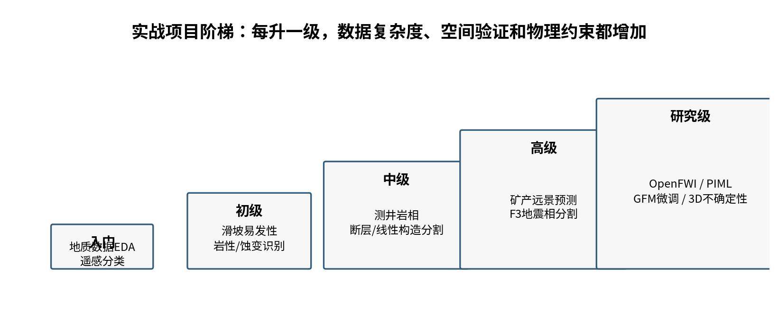
图 4 从入门到研究级的项目阶梯

8.1 项目清单
项目 | 难度 | 数据 | 模型路线 | 交付物 | 最关键的坑
P1 遥感岩性/土地覆盖分类 | 入门 | Sentinel-2 / Landsat + 地质图标签 | RF → XGBoost → 简单 CNN | GeoTIFF 分类图、混淆矩阵、空间 CV 对比 | 不要随机像素切分；先做空间 block split。
P2 高光谱矿物识别 | 入门→中级 | USGS Spectral Library / 高光谱影像 | SVM/RF → 1D CNN | 矿物谱库分类器、光谱可视化、噪声鲁棒性实验 | 重点学习光谱预处理、波段选择、域差异。
P3 滑坡易发性预测 | 中级 | DEM、坡度、地质、降雨/土地覆盖 | Logistic/RF/XGBoost | 易发性图、空间验证、特征重要性 | 典型 GeoAI 项目，特别适合练空间泄漏防护。
P4 线性构造/断层提取 | 中级 | DEM hillshade / 遥感 / 地质图 | UNet/DeepLab/ViT | 断层概率图、矢量化结果、Precision/Recall | 标签质量比换模型更重要。
P5 矿产远景预测 MPM | 中级→高级 | 地质图+构造+遥感+重磁+地球化学 | RF/XGBoost → 多模态网络 | 远景概率图、已知矿床盲测、解释图 | 必须设计负样本策略和空间独立测试区。
P6 Volve 测井岩相分类 | 中级 | Volve LAS/层位/岩性 | RF/XGBoost/MLP/1D CNN | 井间泛化结果、曲线图、岩相柱 | 按“井”切分，不要把同一口井的深度点随机分到训练测试。
P7 F3 地震相分割 | 高级 | F3 3D seismic + interpretation labels | 2D UNet → 3D patch model | 地震相体、切片可视化、IoU | 处理 3D patch、边界、类别极不平衡。
P8 OpenFWI 地下速度反演 | 高级→研究 | OpenFWI | InversionNet → Physics-informed/Deepwave | 速度模型、误差图、跨结构泛化 | 从小子集开始，明确训练分布与测试结构差异。
P9 GemPy 3D 地质模型 + 不确定性 | 高级 | 钻孔/层面/产状/断层 | 隐式建模 + 概率采样/ML surrogate | 3D 模型、多个实现、概率体 | 强调“多个可行模型”，不是只有单一真值。
P10 EO Foundation Model 微调 | 研究 | HLS/Sentinel + 小样本标签 | Prithvi/TerraMind/Clay | 微调结果、与 UNet baseline 对比、参数效率 | 先比较冻结编码器/线性探针，再全量微调。
P11 地质知识 RAG 助手（可选） | 高级 | 公开地质报告/规范/论文摘要 | Embedding + RAG + 引用追踪 | 可引用问答、检索评估、来源追溯 | 仅用有权使用的数据；答案必须附来源，不把 LLM 当事实数据库。

8.2 推荐作品集组合
目标 | 建议组合 | 为什么
求职：GeoAI/遥感算法 | P1 + P4 + P5 + P10 | 覆盖传统 ML、分割、多源融合、Foundation Model。
求职：地球物理/油气数字化 | P6 + P7 + P8 | 覆盖井、3D 地震、反演，技术链完整。
科研：地质/工程/地下 | P3 + P9 + P8/P10 | 空间预测 + 不确定性 + 科学机器学习/基础模型。
跨方向综合 | P1 + P6 + P9 + P11 | 地表、地下、3D、文本/知识工程都有代表作。

9. 地质 AI 项目方法论与避坑
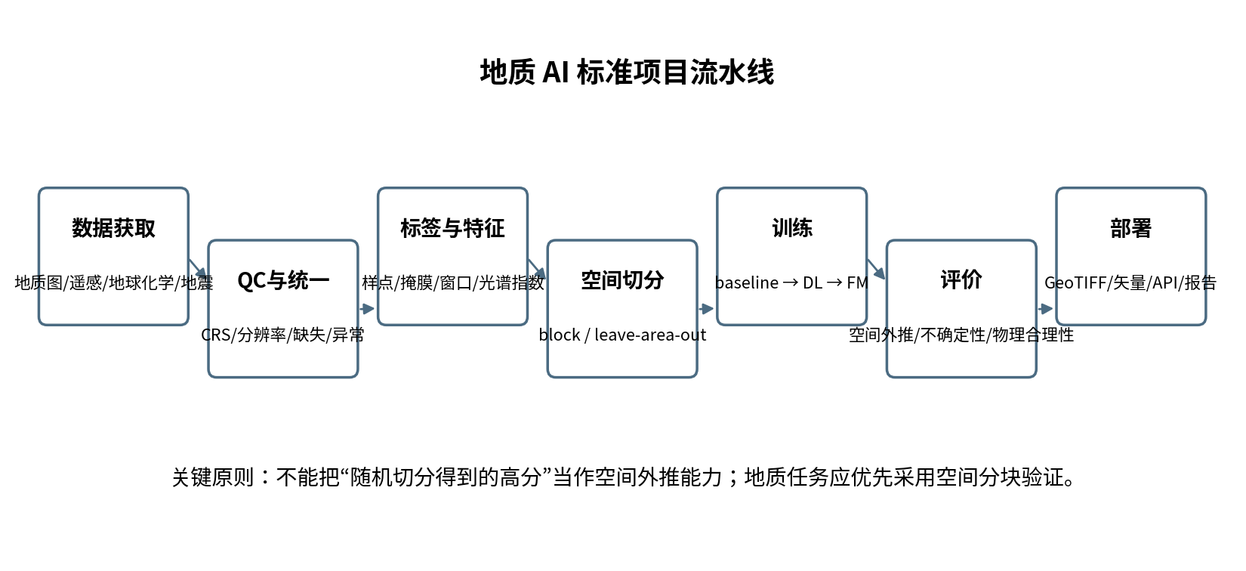
图 5 地质 AI 的端到端标准工作流

9.1 地质 AI 最常见的 10 个错误
1. 随机切分空间样本，导致训练/测试地点相邻，分数虚高。
2. 不同 CRS / 分辨率 / 像元网格没有严格对齐。
3. 把“未知区域”直接当负样本，尤其在矿产远景预测中会引入伪标签。
4. 只报 Accuracy，不看类别不平衡、空间外推和不确定性。
5. 先上深度学习，连 RF/XGBoost baseline 都没有。
6. 训练时标准化/重采样使用了测试区统计信息，形成数据泄漏。
7. 把遥感像素当普通 RGB 图片，忽略多光谱、NoData、云、观测角与时间。
8. 把地震切片随机打散，导致同一地震体相邻 patch 同时出现在训练/测试。
9. 预测结果不回到 GIS/地质解释环境验证，只看 loss/metric。
10. 没有记录数据版本、处理参数、随机种子、区域切分和模型权重。

9.2 推荐评价体系
任务 | 基础指标 | 地质 AI 必加评价
分类 | F1 / ROC-AUC / PR-AUC | 空间独立测试区、按地层/区域分组表现、校准曲线
分割 | IoU / Dice / Precision-Recall | 边界误差、对象级指标、不同地貌/传感器区域表现
回归 | MAE / RMSE / R² | 空间残差图、外推区误差、预测区间/coverage
找矿远景 | PR-AUC / top-k capture | 盲区测试、已知矿床留出、面积-命中率曲线
反演 | L1/L2 / SSIM | 物理一致性、跨地质结构泛化、数据重建误差
Foundation Model | 下游任务指标 | 冻结/微调成本、少样本曲线、跨区泛化

9.3 项目文件结构（建议）
project/
├─ data/README.md # 数据来源、许可、下载日期、空间范围
├─ configs/ # 数据/模型/训练参数
├─ notebooks/ # EDA 与可视化，不放关键生产逻辑
├─ src/ # 预处理、数据集、模型、评价、推理
├─ splits/ # 固化的空间训练/验证/测试区
├─ outputs/ # GeoTIFF / Shapefile / 模型权重 / 指标
├─ tests/ # 最小数据与关键函数测试
├─ environment.yml
└─ README.md # 如何一键复现 + 主要结论 + 局限

10. 平台索引与环境配置清单

10.1 按平台找资料
平台 | 推荐内容/关键词 | 使用建议
官方数据/机构 | NASA Earthdata、USGS、Copernicus、CGS/NGAC、EarthChem、Macrostrat | 优先用于数据与规范。
官方文档 | PyTorch、scikit-learn、GeoPandas、Rasterio、Xarray、QGIS、Earth Engine | 解决“怎么正确使用工具”。
高校/专业协会 | Stanford、EAGE、SEG、NASA ARSET | 建立学科框架、了解真实 geoscience 任务。
GitHub | TorchGeo、OpenFWI、GemPy、Prithvi/TerraMind、segyio | 看可运行代码、issues、release；优先官方仓库。
Hugging Face | Prithvi-EO-2.0、TerraMind、部分 EO 基础模型 | 查看 model card、权重、输入要求与下游示例。
Kaggle | Geospatial Analysis 课程、数据集、Notebook | 适合快速实验；正式项目应回溯原始数据源。
Bilibili/YouTube | 搜索：遥感深度学习、GeoAI、QGIS、Earth Engine、OpenFWI、地震机器学习 | 作为理解和中文补充，不把“视频能跑”当成科学验证。

10.2 推荐 Python 环境（通用 GeoAI）
# 建议优先使用 conda-forge，避免 GDAL/PROJ 依赖混装
conda create -n geoai python=3.12 -y
conda activate geoai
conda install -c conda-forge numpy pandas matplotlib jupyterlab \
geopandas rasterio xarray dask netcdf4 rioxarray scikit-learn -y
# 深度学习按你的 CUDA/硬件环境参考 PyTorch 官方安装命令
# 然后按项目添加：torchgeo / gempy / lasio / obspy / segysak / pygimli ...

